Дата проведення:09.04.2020
Група: Езв-92
Професія: Електрогазозварник
Майстер в/н: Шекула О.М.
Контакти: Viber та Telegramтел: 050-931-26-89 або email:wakyla77@ua.fm

Урок № 13

Модуль ЕГЗ 2.3.1Ручне дугове, газове і напівавтоматичне зварювання і наплавлення простих деталей, вузлів і конструкцій з вуглецевих сталей в нижньому положенні шва

Тема уроку: Газове зварюваннявузлів, конструкцій простих деталей з легованих сталей в нижньому положенні шву

Мета уроку:
навчальна – сформувати знання та вміння технологічно правильно виконувати газове зварювання вузлів, конструкцій простих деталей з легованих сталей в нижньому положенні шву
виховна – сприяти вихованню дисциплінованості, відповідальності, уміння економного розходування матеріалів
розвиваюча – сприяти розвитку технічного мислення, самостійності при виконанні навчально-виробничих робіт
Дидактичне забезпечення:роздатковий матеріал , інструкційна карта, конспект до уроку, таблиці режимів зварювання, ГОСТ,відео урок + посиланняhttps://www.youtube.com/watch?v=u0kNxeV780E

Матеріально-технічне забезпечення:стіл зварника, зварювальний пальник ГС-3 ГОСТ 1077-89, кисневі 40 - 150В, ГОСТ 949-73 і ацетиленові балони В40, ТУ 21-32-78, рампа, сталь легована 09Г2С ГОСТ 19282 - 73, зварювальний дріт Св–08 Г2С , ГОСТ 2246-70,УОНИ 13/45 ГОСТ 9467-75, рукава для кисню - III клас, ГОСТ 9356-75, рукава для ацетилену -1 клас, ГОСТ 9356-75, балонний кисневий редуктор - БКО - 25, ГОСТ 6268-78, балонний ацетиленовий редуктор - БАО - 5, ГОСТ 6268-78, зубило, плоскогубці, молоток.

Структура уроку:

- Повторення пройденого матеріалу8.00 – 9.30 з теми:«Газове зварювання деталей з низьколегованих конструкційних сталей в нижньому положенні шву»

Опитувальник
№ п/п | Питання | Відповіді
1. | Визначте, що називається газовим зварюванням?  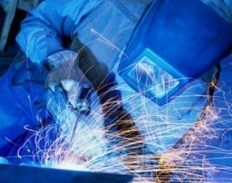
2. | Проаналізуйте і перелічить основні параметри режиму газового зварювання  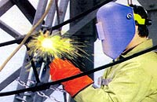
3. | Поясніть у чому полягає підготовка металу до газового зварювання?  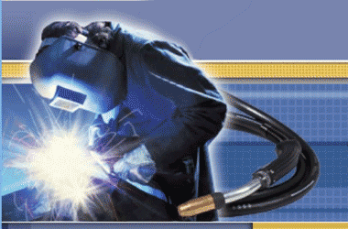
4. | Вкажіть, у який колір офарблюють балони з киснем і ацетиленом? Які ще гази використовують під час газового зварювання?
5. | Визначте, які напрямки зварювання ви знаєте?  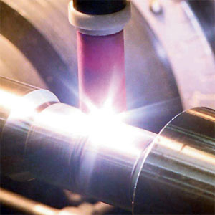
6. | 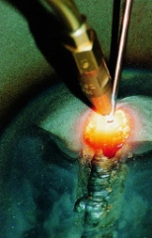  Проаналізуйте та скажіть, які способи газового зварювання використовують під час зварювання деталей з низько вуглецевих сталей?
7. | Подумайте й відповідайте, з яких зон складається зварювальне полум'я?  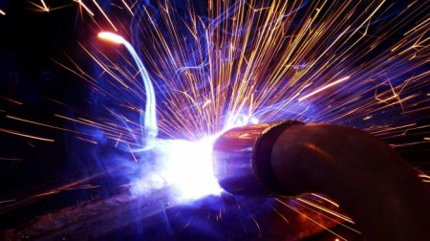
8. | Як ви думаєте, які параметри впливають на вибір номеру мундштука пальника?  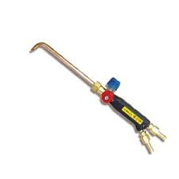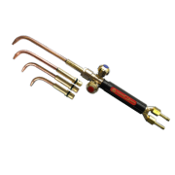
9. | Давайте згадаємо яка послідовність рухів під час встановлення режиму зварювання?  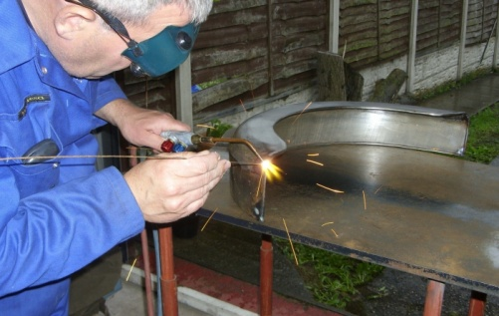
10. | Порівняйте процес зварювання вуглецевих і легованих сталей. У чому відмінність?  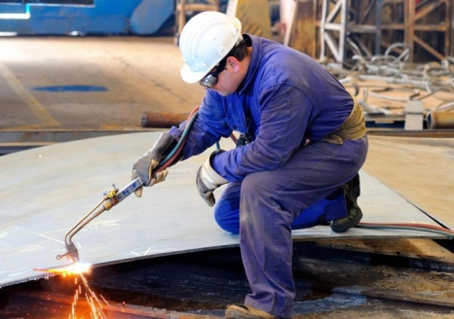

- Пояснення нового матеріалу9.30 - 12.00
Основні правила з безпеки праці:
Пальник призначений для змішування горючого газу або парів рідини з киснем і одержання зварювального полум'я. Кожний пальник має пристрій, що дозволяє регулювати потужність, склад і форму полум'я. До початку роботи:
— оглянути пальник і переконатися у відповідності номера наконечника товщині металу;
— перевірити герметичність різьбових з'єднань;
— перевірити герметичність сальників вентилів;
— перевірити наявність розрідження на вхідному ацетиленовому ніпелі при пусканні кисню (прочищають мідною або алюмінієвою голкою). Якщо палець руки прилипає до ацетиленового ніпеля — значить розрідження добре.
Під час роботи:
— встановити необхідний тиск на редукторах;
— відкрити кисневий вентиль;
— відкрити вентиль горючого газу;
— запалити горючу суміш;
— відрегулювати потужність і склад полум'я;
— при хлопках перекрити ацетиленовий, а потім кисневий вентиль;
— при сильному нагріванні мундштука — охолодити його у воді.
Після закінчення роботи:
— перекрити спочатку ацетиленовий вентиль, а потім кисневий;
— викрутити натискні регулювальні гвинти на редукторах;
— перевірити стан мундштуків, почистити їх свинцем або твердим деревом;
— прочистити внутрішній канал мундштука голкою;
— при надмірному обгоранні і спрацюванні мундштука його необхідно замінити
9.1 Для запобігання влучення бризів розплавленого металу й іскор на шкіру працювати необхідно в спецодязі, рукавицях, головному уборі.
9.2 Перед зварюванням необхідно включити освітлення й вентиляцію.
9.3Для захисту очей від яскравого випромінювання необхідно використовувати спеціальні окуляри.
9.4.У майстерні повинні бути засоби пожежогасіння.
9.5Працювати тільки справним інструментом.
9.6 Перед роботою перевірити кисневі шланги.
9.7Під час роботи постійно стежити за тиском у балонах.
9.8Перед роботою переконатися що поблизу немає легкозаймистих матеріалів.
9.9Забороняється користуватися газовоюапаратурою не оснащеною зворотнимиклапанами.
9.10Забороняється надавати генератору різкі рухи, бити по ньому, розгойдувати.
9.11Паління біля легко займистих матеріалів (рідин), балонів з газом заборонено.

- Інструктування учнів по матеріалу уроку
3.1 Розповісти про газове зварювання вузлів, конструкцій простих деталей з легованих сталей в нижньому положенні шву
Конспект на тему:
«Газове зварювання вузлів, конструкцій простих деталей з легованих сталей в нижньому положенні шву»
План
1.Параметри зварювання
2.Підготовка металу до зварювання
3. Технологія зварювання
1.Параметри зварювання.
Леговані сталі зварюються газовим полум’ям без особливих труднощів. Зварювання ведуть нормальним полум'ям, наконечник пальника при лівому способі зварювання вибирають із розрахунку витрати ацетилену 100-130 дм³ \4 на 1мм товщини що зварюється метала, і при правому способі – 120-150 дм³ \год на 1 мм товщини метала. Діаметр присадочного дроту також підбирається залежно від товщини металу що зварюється по наступній формулі:
При лівому способі наплавлення d n = S \2+1мм
При правому способі наплавлення d n= S \2+2 мм
Де dn- діаметр присадочного дроту мм.
S-Товщина метала мм.
Висококваліфіковані зварники застосовують полум'я великої потужності, наконечники вибирають із розрахунку ацетилену 150 – 200дм³/г на1мм товщини металу що зварюється, використовуючи дріт великого діаметру полум'я горіння повинне бути нормальним. Для не відповідальних конструкцій у якості передніх застосовують зварювальний дріт св-08 і св. -08а. При наплавленні цим дротом частина компонентів, таких, як Si, С и Мn вигорають, а метали здобувають крупно зернисту форму. Боковий вівтар міцності такого з'єднання з міцними металами
Для одержання рівноправного з основним металом з'єднання при зварюванні відповідальних конструкцій необхідно застосовувати зварювальний дріт Св-08г, Св-08га, Св-10га або Св14гс.
2.Підготовка металу до зварювання
Перед газовим зварюванні метал повинен бути очищений від іржі, окалини, фарби й інших забруднень. Очищають метал металевою щіткою або полум'ям зварювального пальника з наступним зачищенням металевою щіткою.
3.Технологія зварювання
Зварювання пластин у нижньому положенні шва виконується найбільш легко, тому що розплавлений присадочный матеріал під дією сили ваги випливає в кратер і не випливає зі зварювальної ванни. Крім того, спостереження за зварюванням нижнього шва більш зручно. Нижній шов виконують як лівим, так і правим способом залежно від товщини металу що зварюється. Під час наплавлення необхідно стежити за тим, щоб крайки металу, що зварюється, і кінець припадочного дроту розплавлялися одночасно. Кінець присадочного дроту повинен бути занурений у ванночку розплавленого металу. Не можна допускати, щоб краплі розплавленого металу падали на нерозплавлені крайки основного метала, тому що це приводить до непровару що знижує механічні характеристики з'єднання. Для того щоб розплавлений метал не стікав при лівому способі зварювання, виріб нахиляють на 10-15° проти руху пальника. У процесі наплавлення необхідно уникати відхилення полум'я від ванни розплавленого метала шва,тому що це може привести до окислювання метала шва киснем повітря. Зварні шви повинні мати рівномірно лускату поверхню по всій довжині шва завширшки й висоту спрямованого валика. Перехід від основного металу до спрямованого повинен бути плавний без підрізів. У процесі наплавлення пальником роблять рівномірні й безперервні коливальні рухи. Коливальні рухи вибираються залежно від товщини металу що зварюється.

3.2подивитися відео матеріал про порядок виконання вправ по інструкційній карті «Газове зварюваннявузлів, конструкцій простих деталей з легованих сталей в нижньому положенні шву» за посиланням в Інтернетіhttps://www.youtube.com/watch?v=u0kNxeV780E

МАТЕРІАЛЬНО-ТЕХНІЧНЕ ЗАБЕЗБЕЧЕННЯ
№  п/п | Назва матеріалу,  заготівки | Марка,  ГОСТ | Кількість на одного учня | Кількість на групу | Примітка
1. | Пластини сталеві  5*100*200мм | Ст3пс ГОСТ 380-88 | 2 | 30 | -
2. | Пластини сталеві  8*100*200мм | Ст3пс ГОСТ 380-88 | 2 | 30 | -
3. | Газ О₂ | 40-150У ГОСТ 949-73 | - | 1балон 40л | -
4. | Газ ацетилен | В40, ТУ 6-21-32-78 | - | 1балон 40л | -
5. | Присаджувальний дріт | Св-08Г2С  ГОСТ 2246-70 | - | 1бухта 50кг | -
6. | Засоби індивідуального захисту (спеціальний одяг) | - | 1 | 25 | -

ІНСТРУКЦІЙНА КАРТА

Тема:Газове зварюваннявузлів, конструкцій простих деталей з легованих сталей в нижньому положенні шву
Вправи.
1.Підготовка металу до наплавлення.
2.Установка режимів наплавлення.
3.Газове зварювання пластин з легованої сталі.
4.Проведення контролю якості.
Навчальні об'єкти робіт: навчально-тренувальні пластини (100х100х5 мм).
Інструменти: лінійка вимірювальна, зубило, плоскогубці, молоток, металеві щітки, штангенциркуль.
Пристосування й матеріали: стіл зварника, сталь Вст3пс ГОСТ 380 – 75, зварювальний дріт Св–08 Г2С ГОСТ 2246-70, балони кисневі 40 - 150В, ГОСТ 949-73 і ацетиленові балони В40, ТУ 21-32-78, .
Устаткування: зварювальний пальник ГС-3 ГОСТ 1077-89, рампа, рукави для кисню - III клас, ГОСТ 9356-75, рукава для ацетилену -1 клас, ГОСТ 9356-75, балонний кисневий редуктор - БКО - 25, ГОСТ 6268-78, балонний ацетиленовий редуктор - БАО - 5, ГОСТ 6268-78.
Порядок виконання вправ | Інструктивні вказівки й  пояснення
Вправа 1. Підготовка металу до наплавлення
1. Зробити підготовку металу до зварювання | 1. Очистити поверхня пластини від окалини й іржі до металевого блиску щіткою по металі й розмітити її
Вправа 2. Установка режимів наплавлення
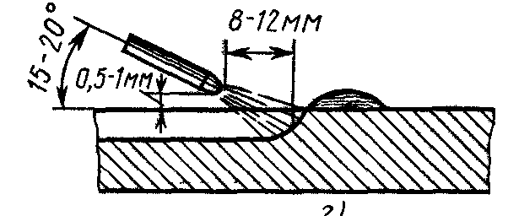 |  | 1.Підготувати робоче місце, видалити непотрібні предмети, залишити необхідні (окуляри, плоскогубці, дріт для наплавлення)
1. На обраному встаткуванні зробити установку режимів зварювання | 2. Перевірити роботу устаткування
 | 3. Установити режими наплавлення: тому що товщина металу = 3мм, то діаметр зварювального дроту = 2мм, кут нахилу полум'я=20⁰. Перевірити правильність підбора режиму наплавлення на окремій пластині
Вправа 3. Зварювання сталевих пластин у нижньому положенні
1. Зробити зварювання пластин з низьколегованої сталі  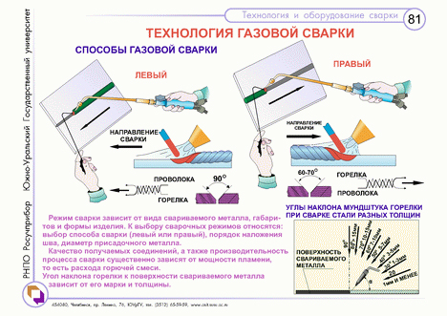 | 1. Розташувати пластину в нижнім положенні
 | 2. Надягти захисні окуляри. Візьміть у праву руку пальник, а в ліву присаджувальний дріт. Полум'я пальника направте на метал, що зварюється, так, щоб зварюються кромки, що, перебували у відбудовній зоні на відстані 2-6 мм від кінця ядра. Кінець присаджувального дроту повинен перебуває у відбудовній зоні або у зварювальній ванні. Після зварювання закрийте вентиль подачі кисню.
 | 3. Давши небагато охолонути зварювальній ванні налагоджується наступний шар, що виконується подібним чином
 | 4. Коли дійдете до кінця пластини обов'язково зробіть заварку кратера.
 | 5. Повторювати вправа стільки разів, скільки буде потрібно для одержання валика рівномірної ширини й висоти.
 | 7. Після закінчення робіт відключити газовий пальник. Перевірити її непрацездатність.
Вправа 4. Проведення контролю якості
1. Здійснити контроль якості | 1. Здійснити контроль якості. Валик повинен бути без тріщин, пор, однаковий по ширині й з рівномірним розподілом лусочок, щільний і з нормальною опуклістю.

1.4 Закріплення нового матеріалу 12.00-13.30

1) У чому полягають особливості газового зварювання легованих сталей?
2) Яким полум'ям виконується під час газового зварювання легованих сталей? 3) Який дріт застосовують при газовому зварюванні легованих сталей?
4) Які виникають труднощі при газовому зварюваннілегованих сталей? Відповідає
5) Які труднощі виникають під час зварювання при товщині металу 2-3 мм?
- Як ви думаєте які особливості газового зварювання деталей з легованих сталей?
- Згадаєте й скажіть, який вид полум’я використовується під час зварювання деталей з легованих сталей в нижньому положенні?
- Подумайте і дайте відповідь, що таке зворотний удар?
- Які засоби індивідуального захисту ви будите використовувати під час зварювання?
- Як ви вважаєте, які основні матеріали використовуються під час зварювання деталей з легованих сталей?

5. Домашнє завдання: Розробіть елементи інструкційної карти по газовому зварювання деталей з легованих сталей в нижньому положенні шва

Відповіді надсилати13.04.2020з 12.00 -13.30:

на Viber 050-931-26-89
е-mail:wakyla77@ua.fm

Майстервиробничого навчання: О.М. Шекула

